**Реквизиты для оплаты за общежитие: QRкод для оплаты**

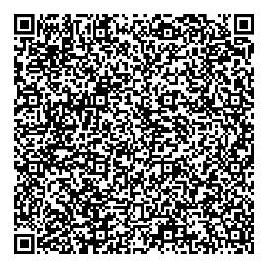 Банки, в которых принимаются платежи: **через Интернет-Банк**

ПАО «Уральский банк реконструкции и развития»

ПАО «Синара-Банк»

ПАО «ВУЗ-Банк»

ПАО «ВТБ»

**государственное автономное профессиональное образовательное учреждение**

**Свердловской области «Свердловский областной педагогический колледж»**

620014, г. Екатеринбург, ул. Юмашева, 20.

**ИНН** 6658034666 **КПП** 665801001 О**КПО 02091248** **ОКТМО** 65701000

**ОГРН** 1026602337684

Тел. (343) 368-42-78, факс (343) 368-42-10; E-mail: [sopk@list.ru](mailto:sopk@list.ru)

**Внебюджетный счет:**

Министерство финансов Свердловской области (ГАПОУ СО «СОПК», л/с 33012911580)

ИНН 6658034666, КПП 665801001,

Банк: Уральское ГУ банка России//УФК по Свердловской области г. Екатеринбург

БИК 016577551 Р/с 40102810645370000054

Казначейский счет 03224643650000006200

**УИН 0**

***КБК (поле104); 000 000 000 000 000 00 130***

**Назначение платежа:**

л/с 33012911580 Оплата за общежитие (адрес общежития) за ФИО проживающего